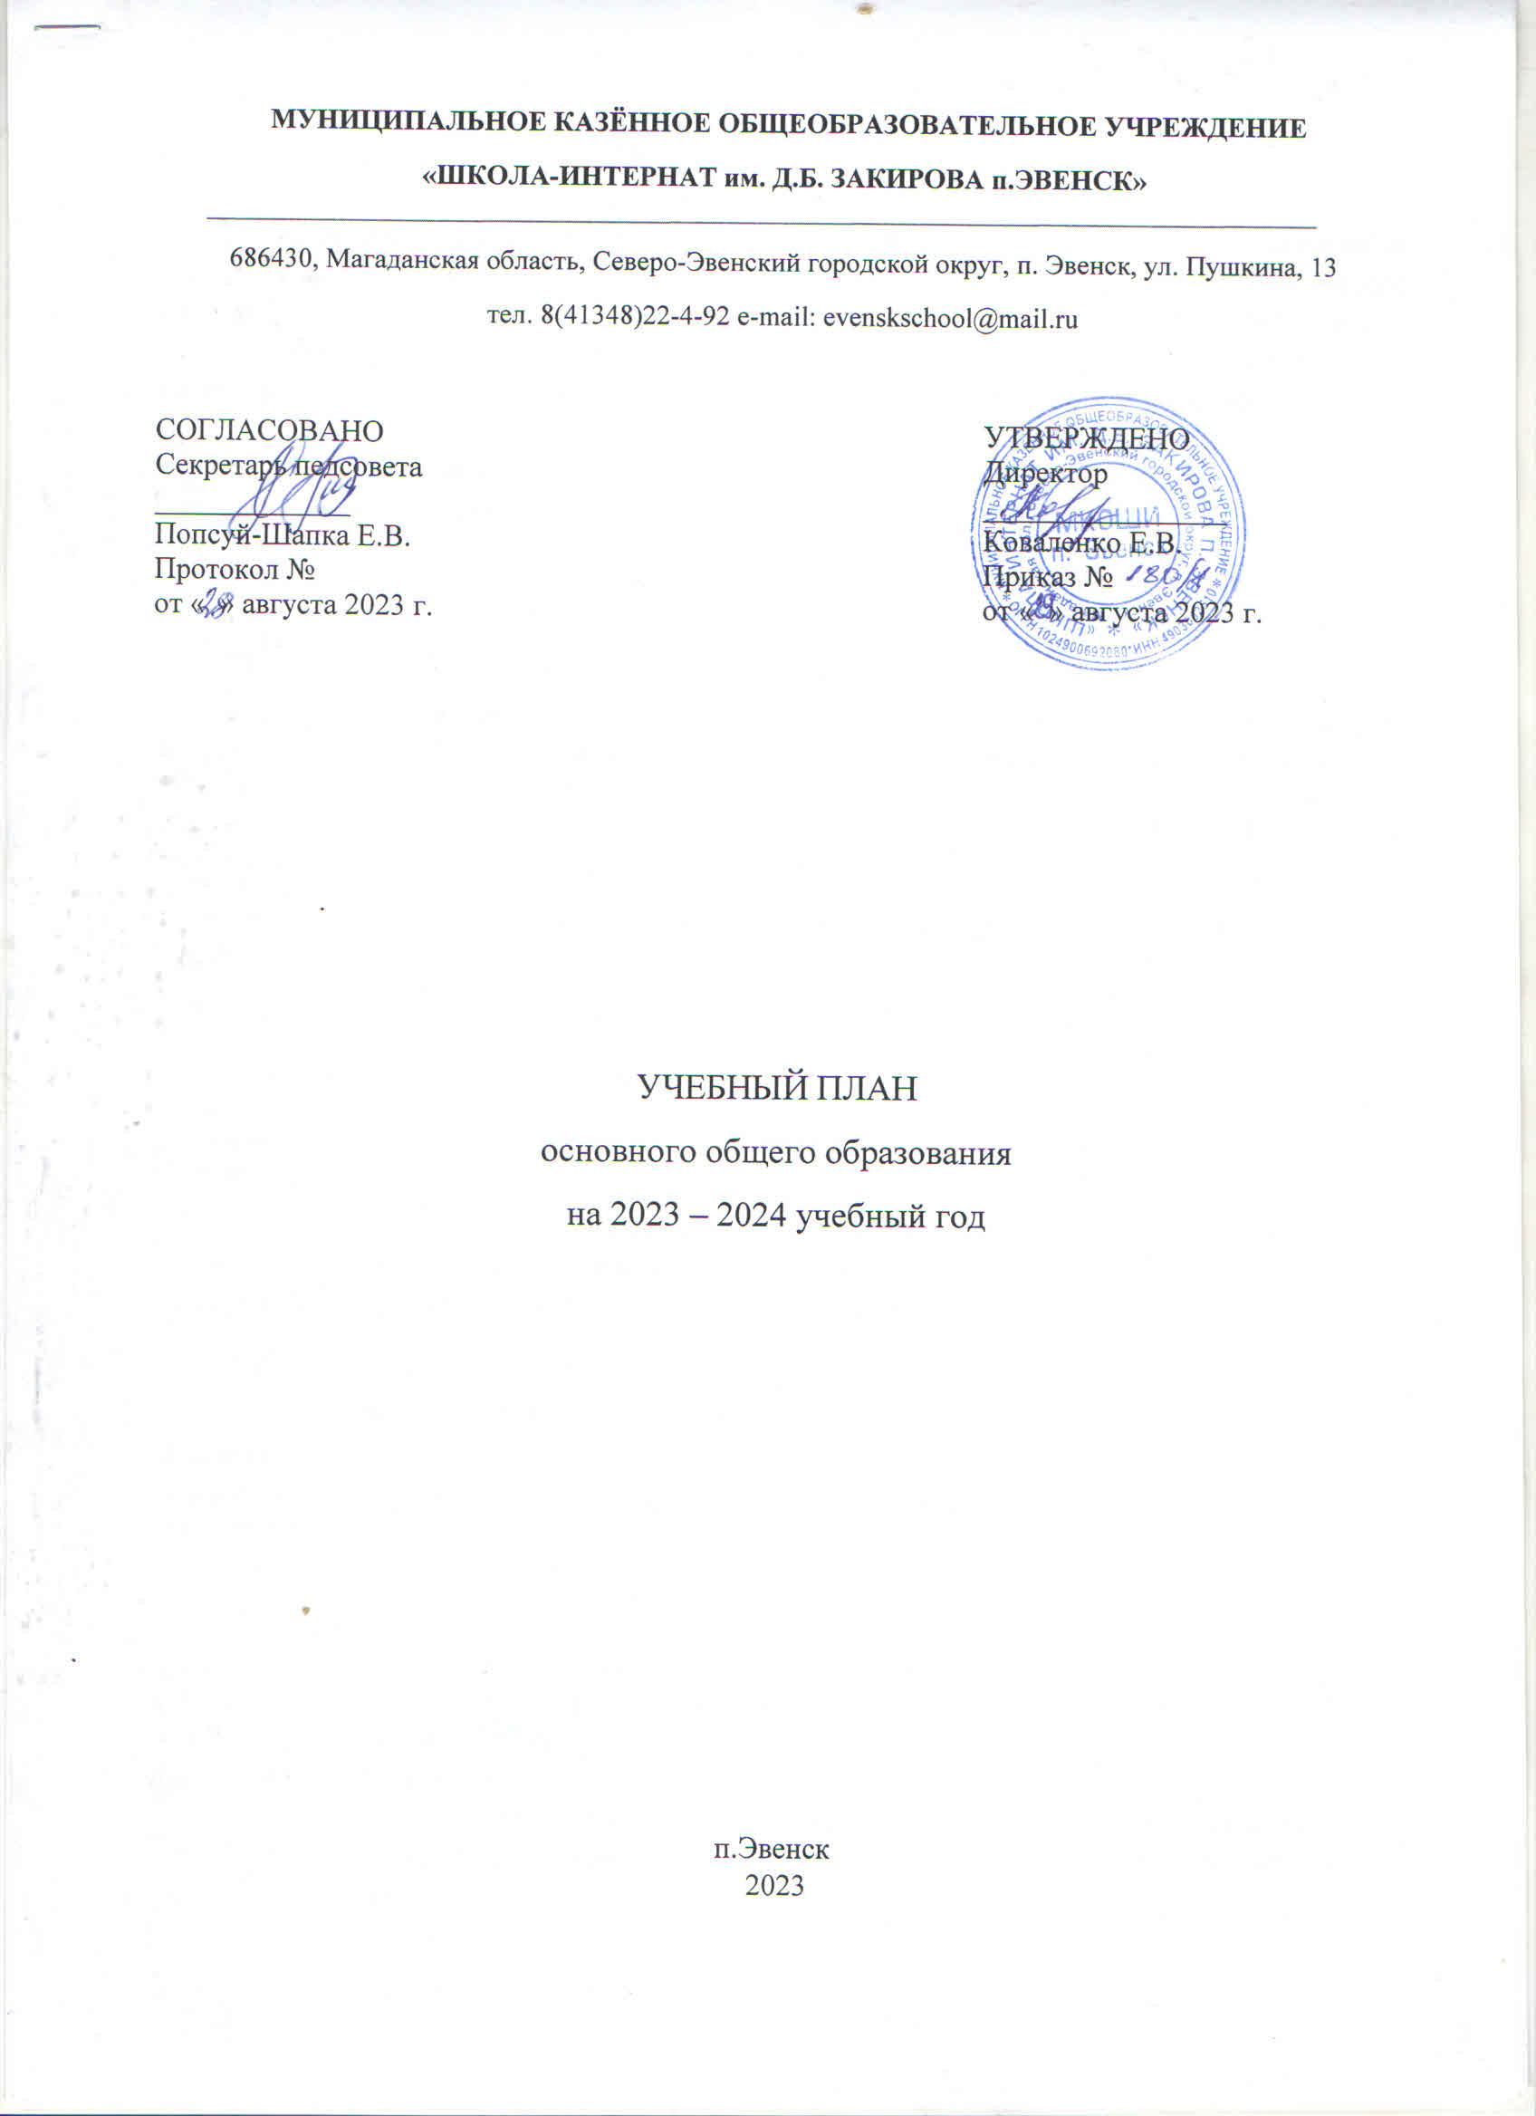

ПОЯСНИТЕЛЬНАЯ ЗАПИСКА

Учебный план основного общего образования Школа-интернат им. Д.Б. Закирова п. Эвенск (далее - учебный план) для 5-9 классов на 2023/2024 учебный год разработан на основе:
- Федерального закона Российской Федерации «Об образовании в РФ» № 273-ФЗ от 29.12.2012 г;
- Приказа министерства образования и науки РФ от 31.05.2021г. № 287 «Об утверждении федерального государственного образовательного стандарта основного общего образования»;
- Приказа Министерства просвещения Российской Федерации от 18 мая 2023 года №370 «Об утверждении образовательной программы основного общего образования».

Учебный план является частью образовательной программы Школа-интернат им. Д.Б. Закирова п. Эвенск и обеспечивает выполнение санитарно-эпидемиологических требований СП 2.4.3648-20 и гигиенических нормативов и требований СанПиН 1.2.3685-21.
Вариативная часть учебного плана, формируемая участниками образовательных отношений, обеспечивает реализацию индивидуальных потребностей обучающихся. Время, отводимое на данную часть внутри максимально допустимой недельной нагрузки обучающихся, использовано на увеличение учебных часов, отводимых на изучение отдельных учебных предметов обязательной части, введение специально разработанных курсов, обеспечивающих интересы и потребности участников образовательных отношений, в том числе этнокультурные, другие виды учебной деятельности:

Класс | Предмет | Количество часов в неделю | Итого
5 | Родной язык | 0,5 | 2
5 | Информатика | 1 | 2
5 | Юный исследователь-биолог | 0,5 | 2
6^{а, б} | Информатика | 0,75 | 1
6^{а, б} | Родной язык | 0,25 | 1
7^{а, б} | Физическая культура | 1 | 2
7^{а, б} | Искусственный интеллект | 1 | 2
8^{а, б} | Физическая культура | 1 | 2
8^{а, б} | Информатика | 1 | 2
9 | История (модуль «Введение в Новейшую историю России») | 0,5 | 1
9 | Информатика | 0,5 | 1

Деление учащихся на подгруппы осуществляется для ведения следующих предметов: родной язык (в 5 классе – добавляется 0,5 часов, в 6аб классах группы совмещаются), английский язык (в 5, 8а и 9 классах), информатика (в 8а и 9 классах), технология (в 5, 6а, 6б, 7а, 7б, 8а, 8б классах).
Реализация регионального компонента, интегрируемого в учебные предметы (количество часов в год):
Предмет/ класс | 5 | 6а, б | 7а, б | 8а, б | 9
Литература Северо-Востока России | 16 | 16 | 10 | 10 | 16
История и общество родного края | 10 | 10 | 10 | 10 | 10
География Магаданской области |  |  |  | 10 | 10
Биология (растительный и животный мир родного края, человек на Севере) | 5 | 5 | 5 | 10 | 10

УЧЕБНЫЙ ПЛАН (5-дневная неделя, вариант 1)
Предметная область | Учебный предмет | Количество часов в неделю
Предметная область | Учебный предмет | 5 | 6а | 6б | 7а | 7б | 8а | 8б | 9
Обязательная часть
Русский язык и литература | Русский язык | 5 | 6 | 6 | 4 | 4 | 3 | 3 | 3
Русский язык и литература | Литература | 3 | 3 | 3 | 2 | 2 | 2 | 2 | 3
Иностранные языки | Иностранный язык | 3 | 3 | 3 | 3 | 3 | 3 | 3 | 3
Математика и информатика | Математика | 5 | 5 | 5 | 0 | 0 | 0 | 0 | 0
Математика и информатика | Алгебра | 0 | 0 | 0 | 3 | 3 | 3 | 3 | 3
Математика и информатика | Геометрия | 0 | 0 | 0 | 2 | 2 | 2 | 2 | 2
Математика и информатика | Вероятность и статистика | 0 | 0 | 0 | 1 | 1 | 1 | 1 | 1
Математика и информатика | Информатика | 0 | 0 | 0 | 1 | 1 | 2 | 2 | 1.5
Общественно-научные предметы | История | 2 | 2 | 2 | 2 | 2 | 2 | 2 | 2.5
Общественно-научные предметы | Обществознание | 0 | 1 | 1 | 1 | 1 | 1 | 1 | 1
Общественно-научные предметы | География | 1 | 1 | 1 | 2 | 2 | 2 | 2 | 2
Естественно-научные предметы | Физика | 0 | 0 | 0 | 2 | 2 | 2 | 2 | 3
Естественно-научные предметы | Химия | 0 | 0 | 0 | 0 | 0 | 2 | 2 | 2
Естественно-научные предметы | Биология | 1 | 1 | 1 | 1 | 1 | 2 | 2 | 2
Искусство | Изобразительное искусство | 1 | 1 | 1 | 1 | 1 | 0 | 0 | 0
Искусство | Музыка | 1 | 1 | 1 | 1 | 1 | 1 | 1 | 0
Технология | Технология | 2 | 2 | 2 | 2 | 2 | 1 | 1 | 1
Физическая культура и основы безопасности жизнедеятельности | Физическая культура | 2 | 2 | 2 | 3 | 3 | 3 | 3 | 2
Физическая культура и основы безопасности жизнедеятельности | Основы безопасности жизнедеятельности | 0 | 0 | 0 | 0 | 0 | 1 | 1 | 1
Основы духовно-нравственной культуры народов России | Основы духовно-нравственной культуры народов России | 1 | 1 | 1 | 0 | 0 | 0 | 0 | 0
Итого |  | 27 | 29 | 29 | 31 | 31 | 33 | 33 | 33
Часть, формируемая участниками образовательных отношений
Наименование учебного курса
Родной язык |  | 0.5 | 0.25 | 0.25 | 0 | 0 | 0 | 0 | 0
Юный исследователь-биолог |  | 0.5 | 0 | 0 | 0 | 0 | 0 | 0 | 0
Искусственный интеллект |  | 0 | 0 | 0 | 1 | 1 | 0 | 0 | 0
Информатика |  | 1 | 0.75 | 0.75 | 0 | 0 | 0 | 0 | 0
Итого |  | 2 | 1 | 1 | 1 | 1 | 0 | 0 | 0
ИТОГО недельная нагрузка |  | 29 | 30 | 30 | 32 | 32 | 33 | 33 | 33
Количество учебных недель |  | 34 | 34 | 34 | 34 | 34 | 34 | 34 | 34
Всего часов в год |  | 986 | 1020 | 1020 | 1088 | 1088 | 1122 | 1122 | 1122

План внеурочной деятельности (недельный)
Школа-интернат им. Д.Б. Закирова п. Эвенск
Учебные курсы | Количество часов в неделю
Учебные курсы | 5 | 6а | 6б | 7а | 7б | 8а | 8б | 9
Разговор о важном | 1 | 1 | 1 | 1 | 1 | 1 | 1 | 1
Профориентация | 0 | 1 | 1 | 1 | 1 | 1 | 1 | 0
Текстоведение | 0 | 0 | 0 | 0 | 0 | 0 | 0,5 | 0
Понимание | 0 | 0 | 0 | 0,5 | 0,5 | 0 | 0 | 0
Юный исследователь | 0 | 0 | 0 | 0,5 | 0,5 | 0,5 | 0 | 0
Элементы жизни | 0 | 0 | 0 | 0 | 0 | 0 | 0 | 0,5
Занимательная физика | 0 | 0 | 0 | 0 | 0 | 0 | 0,5 | 0
Юный физик-исследователь | 0 | 0 | 0 | 0 | 0 | 0 | 0 | 0,5
Занимательное обществознание | 0 | 0 | 0 | 0 | 0 | 0 | 0 | 1
Прыг-скок | 1 | 1 | 1 | 0 | 0 | 0 | 0 | 0
Русский язык и культура речи | 0 | 0 | 0 | 0 | 0 | 0,5 | 0 | 0
ИТОГО недельная нагрузка | 2 | 3 | 3 | 3 | 3 | 3 | 3 | 3

Количество часов по учебному плану
 | Количество часов в неделю
 | 5 | 6а | 6б | 7а | 7б | 8а | 8б | 9 | Всего
Обязательная часть
Всего | 27 | 29 | 29 | 31 | 31 | 33 | 33 | 33 | 246
Часть, формируемая участниками образовательных отношений
Всего | 2 | 1 | 1 | 1 | 1 | 0 | 0 | 0 | 6
Внеурочная деятельность
Всего | 2 | 3 | 3 | 3 | 3 | 3 | 3 | 3 | 23
Деление на группы
Предметы | Количество часов в неделю
Предметы | 5 | 6а | 6б | 7а | 7б | 8а | 8б | 9 | Всего
Иностранный язык | 3 | 0 | 0 | 0 | 0 | 3 | 0 | 3 | 9
Технология | 2 | 2 | 2 | 2 | 2 | 1 | 1 | 0 | 12
Информатика | 0 | 0 | 0 | 0 | 0 | 2 | 0 | 1,5 | 3,5
Родной язык (эвенский) | 0,5 | 0 | 0 | 0 | 0 | 0 | 0 | 0 | 0,5
Всего | 5,5 | 2 | 2 | 2 | 2 | 6 | 1 | 5 | 25
Итого к финансированию |  |  |  |  |  |  |  |  | 300

